**12-Distributeur automatique de Boisson**

**Cahier des charges**

Tout d’abord, on va exprimer la raison d’être de ce projet. Aucun de nous n’était emballé par les projets proposés par les professeurs ; et, ayant assistés aux oraux des MEA4, on a de suite été attirés par le projet « Machine à cocktails ». En effet, ce projet lie électronique, domotique, informatique et CAO. Ce projet a pour principal but d’apprendre un maximum de chose dans les divers domaines cités précédemment, mais aussi, si possible, de mettre à disposition à Polytech (au bat14) une machine à cocktails respectant les normes sanitaires.

La fonction principale de notre projet sera donc de fournir un cocktail bien dosé dans un gobelet de manière totalement automatique. Les contraintes imposées sont : -respecter les normes agroalimentaires ; -avoir une précision d’environ 1% sur la quantité finale présente dans le gobelet.

***Voici un schéma/1er jet du mécanisme auquel on a pensé :***

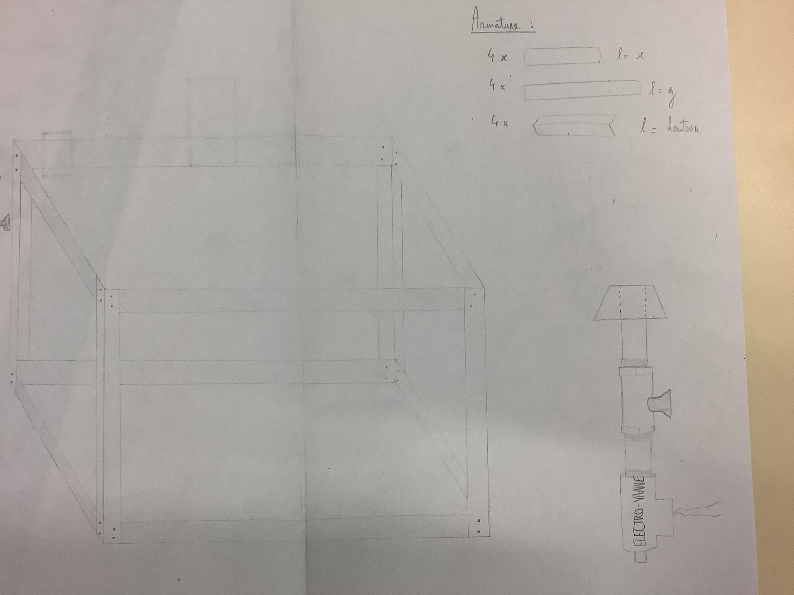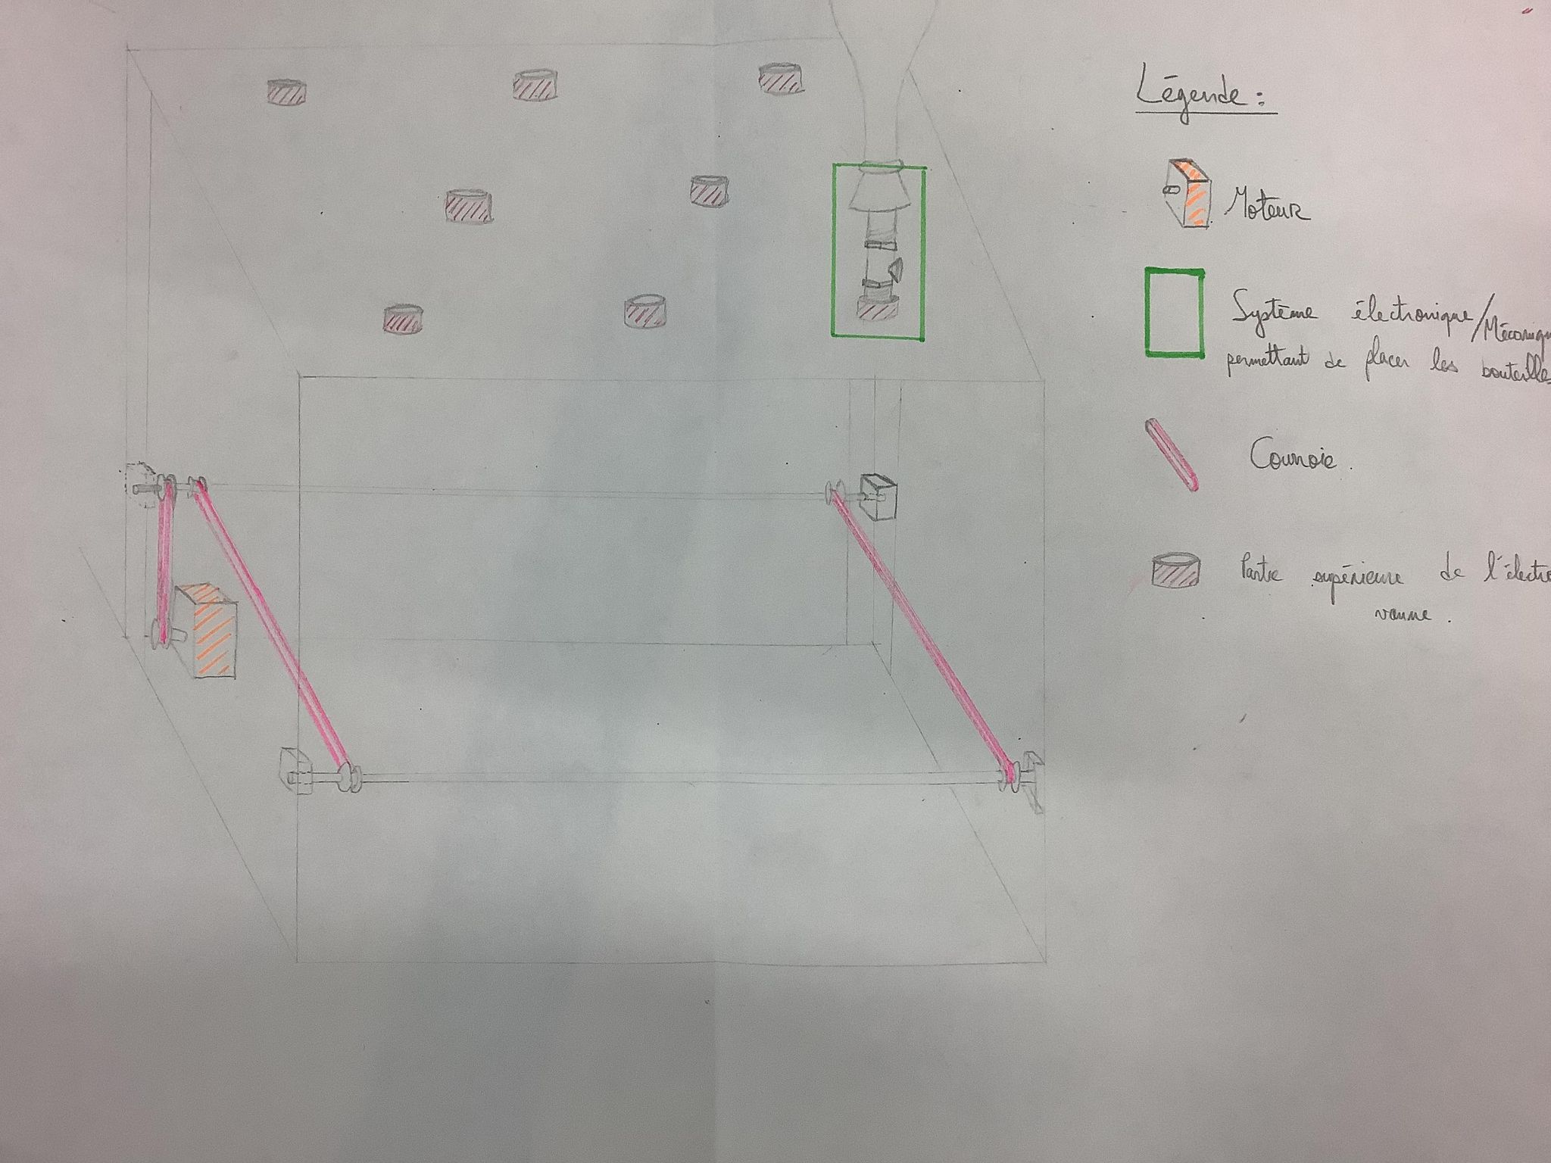

**LISTE de tâches**

|  |  |  |  |
| --- | --- | --- | --- |
| **N° tâches** | **Description du livrable** | **Spécifications** | **Points** |
| 1. | CAO (SolidWorks) | -Apprendre à utiliser SW  -Trouver ou reproduire les pièces électroniques sur SW  -Faire des plans sur les diverses parties (que l’on fera sûrement en INOX) sur SW  -Faire des pièces adaptées pour le système de déplacement en 2 Dimensions  -Faire l’assemblage de toutes les pièces afin d’avoir un résultat fini sur SW | 15 |
| 2. | Bricolage | -Acheter des pièces sur mesures en acier inoxydable  -Fabrication du système mécanique permettant de changer les bouteilles (électrovanne, vanne mécanique, bouchon silicone)  -Fabrication du système de déplacement en 2 Dimensions  -Assembler les diverses parties | 15 |
| 3. | Architecture globale | -Bouteilles fixes et plateau mobile (là où le verre se situe)  -Déplacement en 2D du plateau  -Choisir les gobelets  -Respecter les normes agroalimentaires dans l’utilisation des matériaux | 9 |
| 4. | Précision de mesure 5 $ml$ | -Choix d’une solution pour atteindre voire dépasser cette précision de mesure (pour l’instant, nous avons choisi une balance).  *Nous savons déjà que cette précision de mesure dépend de différents facteurs tels que :*  *-plus le Volume est important, moins la précision sera impactée ;*  *-plus on a de boissons différentes à verser dans un même verre, plus l’imprécision sera grande (pire des cas)* | 5 |
| 5. | Programmation | -Faire un choix pertinent d’un microcontrôleur  -Se familiariser avec l’environnement du microcontrôleur choisi  -Créer ou adapter un programme pour la balance (Solution choisie pour la précision de mesure)  -Faire un programme pour le moteur choisi  -Faire un programme pour l’électrovanne  -Dans le programme, il faudra avoir des structures du type :  **Bouteille 1 :**  1) Type de boisson  1.1) Masse Volumique de la  Boisson  1.2) Durée de conservation de la  Boisson  2) Durée depuis la mise en place de la bouteille  3) Coordonnées dans l’espace 2 Dimensions  4) Variable booléenne déterminant l’état de la bouteille (Vide / Non Vide)  -Programmer un écran qui affichera tous les réglages en lien avec le changement de bouteille ainsi que toutes les informations liées au service des boissons | 12 |
| 6. | Alimentation électronique | -Prise secteur (courant alternatif, Tension nominale : 220V, Fréquence : 50 Hz)  -Utilisation d’une alimentation de 220V vers 5V | 1 |
| 7. | Câblage | -Utilisation de chaînes porte-câbles | 3 |